

«title_chi»標靶藥物基因篩檢報告

«title_eng» targeted therapy screen report

芮生生醫股份有限公司

報告日期 «report_date»

前言

癌症基因變異檢測說明

腫瘤細胞必定帶有異常的基因表達模式及序列突變。通常在一個患者身上，可以發現多種基因型的腫瘤細胞，並且每個基因型的腫瘤細胞具有獨特的序列突變特徵。這個現象在學理上稱為腫瘤細胞的異質性。

目前對於這些突變的了解，認為大多數突變是隨機的，對細胞的功能沒有影響，但是一些特定的變異，確實在將正常細胞轉化為腫瘤細胞的過程中起關鍵性的作用，而發生這些關鍵突變的基因，即是具有讓細胞癌化的腫瘤驅動基因。因此，往往在許多癌症患者中，會發現一些共同常見的腫瘤驅動基因的異常表現或變異。

至今生物醫學研究已經發現了許多關鍵的腫瘤驅動基因，並且開發抑制這些腫瘤驅動基因的藥物，這也就是所稱的標靶藥物。因此目前已通過核准在臨床上使用的標靶藥物，均是用來抑制特定的腫瘤驅動基因。在標靶藥物中，有一部分的藥物是針對具有特定變異的腫瘤驅動基因而設計。而有一些其他的基因變異，則會影響其他藥物治療的效果。因此若是考慮使用這些藥物時，必需要針對這些特定的腫瘤驅動基因的表現或突變進行檢測，並進行評估，才能確認這些藥物，是否能夠達到預期的治療效果。

腫瘤驅動基因的檢測概約有二個目標：一種是檢測基因的表現量變化，另一種則是檢測基因的序列突變。由於檢測的目的不同，使用的實驗方法就會不一樣。就基因序列的檢測而言，傳統方式一次只能檢測一個特定位點的變異。而本癌症基因變異檢測的特色，是使用目前準確率最高的定序技術，在一次的實驗中，針對最重要的15個腫瘤驅動基因常發生變異的整個序列區塊，進行定序分析。如果發現序列的變異，則可以評估這些序列變異，對細胞的功能的影響，並且根據目前醫學研究結果，進一步分析這些序列的變異對抗癌藥物治療效果的可能影響。

現代醫學針對癌症，有許多的治療方式，而標靶藥物是其中的一個選項。就標靶藥物而言，目前也有許多的選擇。而本癌症基因變異檢測所得到的資訊，將在您考慮使用標靶藥物時，可以協助您和您的醫師評估篩選使用的藥物，進一步決定最好的治療方針，才能達到最好的治療效果。

目錄

受測者資料及報告結果 ................. 1

序列變異總合整理表 ................. 2

基因功能影響評估 ................. 6

藥物使用影響評估 ................. 8

檢測實驗結果綜合整理 ................. 10

附錄及參考資料 ................. 15

受測者資料及報告結果

|  |  |  |  |
| --- | --- | --- | --- |
| 受 測 者 基 本 資 料 | | | |
| 姓 名 |  | 出生日期  （民國年／月／日） | «birth» |
| 姓 別 | «male»男　　　«female»女 | 連 絡 電 話 |  |
| 身分證字號 |  | 委託單位 | «entrustment_company» |
| 通 訊 地 址 |  | | |
| 電 子 信 箱 |  | 檢 測 項 目 | |
| 病 例  簡 述 | «disease_text» | «TSOne»TSOne «TSCancer» TSCancer «TSColon» TSColon  «BRCAL» BRCAL1/BRCAL2  «TSLung» TSLung «TSBreast» TSBreast  «Other_test» Other test | |
| 檢 測 結 果 | | | |
|  | | | |
| 送檢日期 |  | 收件日期 |  |
| 送驗單編號 |  | 執行日期 |  |
| 病歷編號 |  | 樣品編號 |  |
| 實驗室主管 |  | 報告簽署人 |  |
| 聲明 | 1. 本報告是以技術平台的進行核酸定序，僅提出定序結果，不對其試驗結果作詮釋。 2. 測試結果僅對測試樣品有效。 3. 除非獲得實驗室書面同意，測試報告不得摘錄複製，但全份複製除外。 | | |

序列變異總合整理表

下列表格是整理在本次檢測中，在15個腫瘤驅動基因中，所有被檢測到的序列變異。但所謂的變異是指把實驗所得的序列與標準的人類基因體序列比對之後，所得到不同的地方。而現在對人類基因體的研究已經證實，人與人之間，基因體序列一定有相當的差異，而絕大部分的差異並沒有造成任何功能的缺失或是疾病，因此這些不同的序列都被視為是正常的。而其餘可能造成功能差異的變異，也只有非常少數被確認會造成人類的疾病。因此，在本篩檢中發現的序列變異，會經由分析，評估這些變異對基因功能的影響。再根據評估的結果和現在生物醫學研究的結果比對，並據此判定這些基因變異對治療可能的影響。

| 序列變異綜合整理表 | | | | | | | | | | | | | | | |
| --- | --- | --- | --- | --- | --- | --- | --- | --- | --- | --- | --- | --- | --- | --- | --- |
| 染色體 | 基因 | 總序列  變異數 | 序列變異種類 | | 基因變異種類 | | | | | | | 基因功能影響評估 | | | |
| SNV | INDEL | M_SE | N_SE | SYN | 3UTR | 5UTR | INGE | INTR | .A. | .B. | .C. | .D. |
| «chromosome» |  |  |  |  |  | «N_SE» | «SYN» | «UTR1» | «UTR2» | «INGE» | «INTR» | «A» | «B» | «C» | «D» |

序列變異表格說明

染色體

人類有 22 對體染色體及 1 對色染色體，這個欄位的數字是被檢測的基因所在的染色體編號。

基因

目標基因的名字。

總序列變異數

這個欄位的數字，是每一個被檢測的基因中所發現的序列變異的總數。

序列變異種類

序列變異可以根據變化的方式，分成以下的類型：

SNV：single nucleotide variation，單點鹼基的變異，例如:

hg19 5'- AATTGGCCAATTGGC

sample 5'- AATTGGCGAATTGGC

INDEL ：insertion and deletion，鹼基的插入或缺失，例如:

hg19 5'- AATTGGCC AATTGGC

sample 5'- AATTGGCCGAATTGGC

hg19 5'- AATTGGCCAATTGGC

sample 5'- AATTGGC AATTGGC

基因變異種類

本次檢測主要的目標是偵測基因的 DNA 鹼基序列變異。檢測的目標基因會經過轉錄及轉譯的過程，製作蛋白質，並由蛋白質執行基因的功能。鹼基序列的變異可以根據在基因上的位置及對蛋白質序列的影響，分成五種的類型，而其中只有MIS這種變異最終會造成蛋白質序列變化。下面簡圖描繪這個過程，並且把五種基因變異在基因 DNA 序列上的位置標示出來：

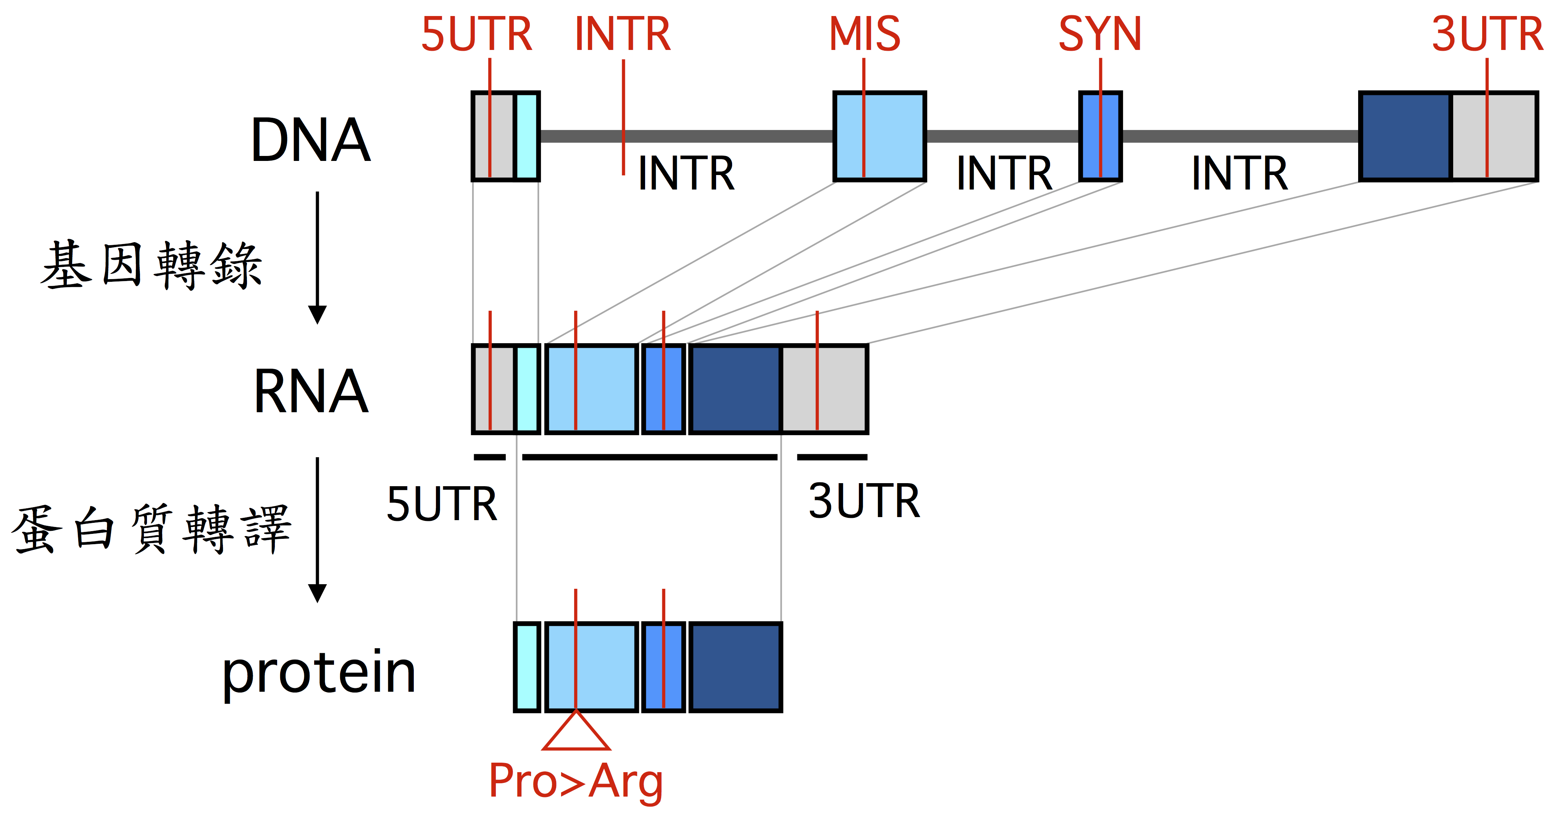

M_SE：missense，這種序列變異的位置，落在基因中記錄蛋白質的序列上，並且在轉譯後，會造成蛋白質序列改變，例如:

hg19 5'- AAT TGG CCA ATT GGC

Asp Trp Pro Ile Gly

sample 5'- AAT TGG CGA ATT GGC

Asp Trp Arg Ile Gly

N_SE：nonsense，這種序列變異的位置，落在基因中記錄蛋白質的序列上的最末端，造成轉譯停止訊號的缺失，導致轉譯後的蛋白質，在尾端序列多加了一段胺基酸序列。

SYN：synomic，這種序列變異的位置，也是落在基因中記錄蛋白質的序列上，但在轉譯後並未造成蛋白質序列改變。

3UTR：3-end untranslated region，這種序列變異的位置，落在基因轉錄後製造的 RNA 上，記錄蛋白質序列的後方，這些序列稱為3端未轉譯序列。

5UTR：5-end untranslated region，這種序列變異的位置，則是落在 RNA 上記錄蛋白質序列的前方，這些序列稱為5端未轉譯序列。

INTR：intron，稱為內插子序列。內插子序列在基因轉錄的過程中，會被移除，但特定的內插子變異會影響移除過程的正確性及效率，造成 RNA 序列的增加或是減少，進而導致不正常蛋白質的產生。。

基因功能影響評估

檢測發現的序列變異，經由分析推估對基因表現及蛋白質功能的影響，並且根據其影響程度，分成四個等級，這些變異則羅列於下一個表格。

Grade A：具有高度致病力的變異

Grade B：可能具有致病力的變異

Grade C：對基因功能作用未知的變異

Grade D：不具致病力的變異

基因功能影響評估

| 基因功能影響評估 | | | | | | |
| --- | --- | --- | --- | --- | --- | --- |
| 影響程度 | 基因 | 序列變異 | 基因變異 | 變異比例 | 序列變異說明 | 蛋白質變異說明 |
| «category» |  |  | «codingConsequence» | «var_percent» | «c_DNA» | «new_protein» |

功能變異表格說明

影響程度

根據分析的結果，以對基因功能可能造成的衝擊的嚴重程度，分類成 A 到 D 四個等級。A 級是已知會對基因功能造成重要改變的變異；B 級是可能會對基因功能造成影響；C 級是不確定會對基因功能有影響；D 級是不會對基因功能造成任何影響的變異。

基因

受到影響的基因。

序列變異

序列變異的種類，在本檢測中所偵測的變異的種類是 SNV 或 INDEL。

基因變異

變異在基因上的位置及對蛋白質序列的影響。

變異比例

癌細胞的基因變異，是在從正常組織轉變到癌前病變，再轉變到癌組織的過程中，在一些細胞中發生然後逐漸累積下來。因此，每一個特定的基因變異，只會在一部分的癌組織細胞中存在。次世代定序在所有變異偵測方法中中，具有最高的檢測精確度，可以準確的決定帶有特定變異的細胞在收取的檢體中所佔的比例。

序列變異說明

DNA序列變異的詳細說明。數字代表這個位點在基因中的位置，變異前及之後的序列以>分隔，若是ins則代表插入序列，del則代表缺失的序列。

蛋白質變異說明

蛋白質序列變異的詳細說明。蛋白質由胺基酸組合而成，前面及後面三個字母是胺基酸的縮寫，中間是序列編號。

藥物使用影響評估

許多抗癌藥物在使用上，其實並不會受特定基因變異而影響，這些藥物的使用及劑量，是經由您的醫師專業判斷，求得最好的治療成效。但是有一類標靶藥物，是針對特定突變而設計的。因此這類藥物的使用，必須在癌細胞具有特定的基因序列變異下，才會發揮最大作用。這裡的分析是將這次檢測發現的基因變異，和已經核準或是正在進行臨床試驗的藥物清單進行比對，針對這次檢測發現的突變，列出相對應的標靶藥物。若是台灣食藥署已經核準的藥物，可以訊問您的主治醫師，判斷您是否適用這些藥物及使用的可能成效。但是若只是在臨床試驗階段的藥物，則更須請您和您的主治醫師討論並進行評估，以決定最佳的治療方針。

| 基因 | **序列變異** | **變異比例** | 定序深度 |  |  |
| --- | --- | --- | --- | --- | --- |
| «gene_fir» | **«codingConsequence_fir»** | **«protein_fir»** | **«var_percent_fir»** |  |  |
| 基因 «gene_fir» |  |  |  |  |  |
| 序列變異 «codingConsequence_fir» ; «protein_fir» | | |  |  |  |
| 變異比例 «var_percent_fir» | | |  |  |  |
| 定序深度 57,745x | | |  |  |  |
| 藥物名 | 藥商 | 研發階段 | USFDA | TFDA | 健保給付 |
|  |  |  |  |  |  |

表格說明

基因、序列變異、變異比例、定序深度

發生變異的基因，及變異的種類、功能影響、變異的比例、及定序深度。

藥物名

如果是已經上市，或是已經在臨床試驗中的藥物，藥廠會註冊商標藥名。但是如果還是在實驗中的藥物，往往是只有編號，並未正式有商標名。

研發階段

藥物的研發及試驗常常分成幾個階段，從實驗室中的研究，到動物實驗的完成，再到臨床試驗，最後才通過審查，成為臨床用藥。這裡根據藥物本身研發的階段，分為下列幾類：

Investigational：這些藥物已經進入臨床試驗，驗證人體的耐受度及治療效果。

Therapeutic：已經完成臨床試驗，並且通過審查，成為正式的用藥。這些藥物可以單獨使用，做為抗癌的主要用藥。

Combinational：也是正式的用藥，但是和其他藥物一起使用。

USFDA

美國食品藥物管理局核准上市。

TFDA

台灣食藥署核准上市。

健保給付

台灣健保是否給付，給付條件請和您的主治醫師訊問了解。

檢測實驗結果綜合整理

定[序](http://www.apple.com)實驗結果說明

|  |  |
| --- | --- |
| 樣本編號： «sample_id» | |
| 病理特性：«pathology» | |
| 檢體來源 | «sample_resource_code» |
| DNA萃取方式 | «DNA_extract_code» |
| 定序集庫製備 | «sample_resource_code» |
| 定序平台 | «sequence_platform_code» |
| 定序模式 | «sequence_mode» |
| 初步集庫讀數 | «Prelim_lib» |
| 比對資料厙 | «Comparison_data» |
| 比對至人類序列讀數 | «human_reading» |
| 比對至人類序列比例 | «human_percent» |
| 比對至目標序列讀數 | «target_reading» |
| 比對至目標序列比例 | «target_percent» |
| 10%分位序列覆蓋率 | «sequence_cover» |
| 實驗室地址 | «lab_address» |

目標基因在染色體上之位置

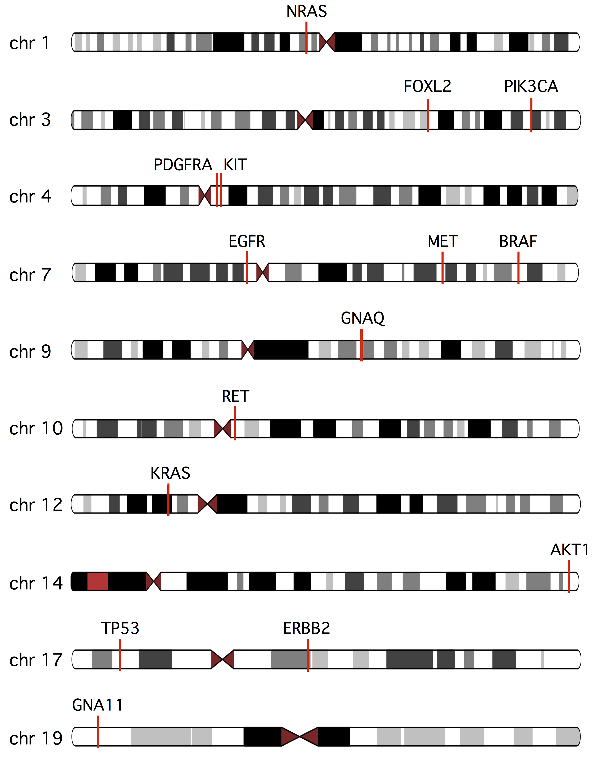

目標序列覆蓋率

覆蓋率是每一個目標序列被有效檢測的次數，覆蓋率愈高，準確度及信心水平愈高。

| AKT1 | | | | |
| --- | --- | --- | --- | --- |
| 染色體 | 起始位置 |  | 最後位置 | 覆蓋率 |
| chr14 | 105246450 | .. | 105246649 | 57912 |

| BRAF | | | | |
| --- | --- | --- | --- | --- |
| 染色體 | 起始位置 |  | 最後位置 | 覆蓋率 |
| chr7 | 55227938 | .. | 140453259 | 42865 |

| EGFR | | | | |
| --- | --- | --- | --- | --- |
| 染色體 | 起始位置 |  | 最後位置 | 覆蓋率 |
| chr7 | 55089120 | .. | 55089310 | 1323 |
| chr7 | 55090114 | .. | 55090302 | 17284 |
| chr7 | 55093199 | .. | 55093343 | 11106 |
| chr7 | 55097153 | .. | 55097328 | 19937 |
| chr7 | 55120148 | .. | 55120336 | 14831 |
| chr7 | 55120569 | .. | 55120769 | 9729 |
| chr7 | 55121061 | .. | 55121247 | 21304 |
| chr7 | 55125182 | .. | 55125382 | 20381 |
| chr7 | 55128123 | .. | 55128270 | 15302 |
| chr7 | 55152129 | .. | 55152276 | 10502 |
| chr7 | 55153191 | .. | 55153374 | 9425 |
| chr7 | 55155100 | .. | 55155252 | 7641 |
| chr7 | 55155695 | .. | 55155837 | 23314 |
| chr7 | 55156120 | .. | 55156275 | 17469 |
| chr7 | 55158174 | .. | 55158342 | 18336 |
| chr7 | 55159633 | .. | 55159787 | 11330 |
| chr7 | 55181188 | .. | 55181377 | 13256 |
| chr7 | 55183149 | .. | 55183326 | 10336 |
| chr7 | 55186097 | .. | 55186268 | 22401 |
| chr7 | 55187144 | .. | 55187296 | 25690 |
| chr7 | 55187677 | .. | 55187823 | 12526 |
| chr7 | 55188613 | .. | 55188774 | 18600 |
| chr7 | 55213604 | .. | 55213802 | 15607 |
| chr7 | 55214585 | .. | 55214785 | 22777 |
| chr7 | 55219685 | .. | 55219885 | 21701 |
| chr7 | 55220093 | .. | 55220246 | 23681 |
| chr7 | 55221123 | .. | 55221303 | 12946 |
| chr7 | 55222642 | .. | 55222801 | 9787 |
| chr7 | 55227938 | .. | 55228108 | 5569 |
| chr7 | 55241541 | .. | 55241703 | 5569 |
| chr7 | 55241643 | .. | 55241798 | 31269 |
| chr7 | 55242385 | .. | 55242537 | 10077 |
| chr7 | 55248951 | .. | 55249121 | 22981 |
| chr7 | 55249051 | .. | 55249221 | 2733 |
| chr7 | 55259464 | .. | 55259654 | 25586 |

| ERBB2 | | | | |
| --- | --- | --- | --- | --- |
| 染色體 | 起始位置 |  | 最後位置 | 覆蓋率 |
| chr17 | 37844871 | .. | 37845058 | 13226 |
| chr17 | 37846797 | .. | 37846997 | 12743 |
| chr17 | 37848305 | .. | 37848463 | 19228 |
| chr17 | 37850783 | .. | 37850931 | 9598 |
| chr17 | 37851255 | .. | 37851422 | 14685 |
| chr17 | 37851733 | .. | 37851933 | 28439 |
| chr17 | 37853334 | .. | 37853501 | 16202 |
| chr17 | 37855861 | .. | 37856003 | 20141 |
| chr17 | 37857321 | .. | 37857520 | 21227 |
| chr17 | 37858800 | .. | 37858972 | 15795 |
| chr17 | 37859284 | .. | 37859484 | 7944 |
| chr17 | 37859750 | .. | 37859919 | 21750 |
| chr17 | 37860353 | .. | 37860521 | 19050 |
| chr17 | 37860856 | .. | 37861041 | 14426 |
| chr17 | 37862308 | .. | 37862479 | 26614 |
| chr17 | 37863371 | .. | 37863554 | 17433 |
| chr17 | 37864810 | .. | 37865007 | 9801 |
| chr17 | 37867771 | .. | 37867971 | 14425 |
| chr17 | 37868370 | .. | 37868533 | 19281 |
| chr17 | 37868806 | .. | 37868964 | 14185 |
| chr17 | 37870759 | .. | 37870928 | 6658 |
| chr17 | 37871868 | .. | 37872019 | 19107 |
| chr17 | 37872773 | .. | 37872967 | 7867 |
| chr17 | 37874352 | .. | 37874542 | 2324 |
| chr17 | 37875871 | .. | 37876027 | 29707 |
| chr17 | 37876352 | .. | 37876524 | 10740 |
| chr17 | 37876785 | .. | 37876947 | 9304 |
| chr17 | 37879534 | .. | 37879745 | 10122 |
| chr17 | 37879758 | .. | 37879953 | 4069 |
| chr17 | 37880127 | .. | 37880292 | 22663 |
| chr17 | 37880944 | .. | 37881107 | 32027 |
| chr17 | 37881201 | .. | 37881401 | 13078 |
| chr17 | 37882780 | .. | 37882963 | 10610 |
| chr17 | 37883323 | .. | 37883464 | 42992 |
| chr17 | 37883512 | .. | 37883700 | 11551 |
| chr17 | 37883630 | .. | 37883829 | 15631 |
| chr17 | 37884834 | .. | 37885023 | 20951 |

| FOXL2 | | | | |
| --- | --- | --- | --- | --- |
| 染色體 | 起始位置 |  | 最後位置 | 覆蓋率 |
| chr3 | 138665071 | .. | 138665243 | 38715 |

| GNA11 | | | | |
| --- | --- | --- | --- | --- |
| 染色體 | 起始位置 |  | 最後位置 | 覆蓋率 |
| chr19 | 3118862 | .. | 3119006 | 26253 |

| GNAQ | | | | |
| --- | --- | --- | --- | --- |
| 染色體 | 起始位置 |  | 最後位置 | 覆蓋率 |
| chr9 | 80409388 | .. | 80409528 | 20807 |

| KIT | | | | |
| --- | --- | --- | --- | --- |
| 染色體 | 起始位置 |  | 最後位置 | 覆蓋率 |
| chr4 | 55589674 | .. | 55589844 | 19999 |
| chr4 | 55589781 | .. | 55589947 | 6349 |
| chr4 | 55591968 | .. | 55592167 | 15841 |
| chr4 | 55592088 | .. | 55592252 | 20730 |
| chr4 | 55593340 | .. | 55593529 | 12012 |
| chr4 | 55593510 | .. | 55593680 | 13087 |
| chr4 | 55593603 | .. | 55593773 | 7112 |
| chr4 | 55594089 | .. | 55594259 | 26131 |
| chr4 | 55594204 | .. | 55594374 | 11352 |
| chr4 | 55595440 | .. | 55595635 | 31266 |
| chr4 | 55595504 | .. | 55595692 | 79881 |
| chr4 | 55599164 | .. | 55599375 | 25828 |
| chr4 | 55599258 | .. | 55599427 | 11722 |
| chr4 | 55602628 | .. | 55602825 | 58913 |

| KRAS | | | | |
| --- | --- | --- | --- | --- |
| 染色體 | 起始位置 |  | 最後位置 | 覆蓋率 |
| chr12 | 25398235 | .. | 25398405 | 15264 |
| chr12 | 25380223 | .. | 25380389 | 29351 |
| chr12 | 25378614 | .. | 25378778 | 15676 |
| chr12 | 25378516 | .. | 25378676 | 34935 |

| MET | | | | |
| --- | --- | --- | --- | --- |
| 染色體 | 起始位置 |  | 最後位置 | 覆蓋率 |
| chr7 | 116312928 | .. | 116313098 | 17126 |
| chr7 | 116313887 | .. | 116314060 | 11597 |
| chr7 | 116315410 | .. | 116315597 | 50487 |
| chr7 | 116315861 | .. | 116316059 | 14032 |
| chr7 | 116318377 | .. | 116318549 | 18167 |
| chr7 | 116318850 | .. | 116319036 | 18000 |
| chr7 | 116319293 | .. | 116319493 | 11207 |
| chr7 | 116319824 | .. | 116319999 | 8896 |
| chr7 | 116321879 | .. | 116322030 | 10810 |
| chr7 | 116343841 | .. | 116344041 | 9598 |
| chr7 | 116344392 | .. | 116344542 | 21554 |
| chr7 | 116344843 | .. | 116345031 | 15763 |
| chr7 | 116345326 | .. | 116345511 | 13994 |
| chr7 | 116345886 | .. | 116346074 | 17142 |
| chr7 | 116346325 | .. | 116346500 | 10972 |
| chr7 | 116346796 | .. | 116346989 | 25905 |
| chr7 | 116347928 | .. | 116348126 | 18033 |
| chr7 | 116350288 | .. | 116350487 | 41606 |
| chr7 | 116370861 | .. | 116371008 | 14166 |
| chr7 | 116372359 | .. | 116372520 | 9705 |
| chr7 | 116373430 | .. | 116373588 | 10242 |
| chr7 | 116374889 | .. | 116375030 | 9510 |
| chr7 | 116375349 | .. | 116375490 | 25661 |
| chr7 | 116376862 | .. | 116377060 | 12461 |
| chr7 | 116394313 | .. | 116394502 | 14747 |
| chr7 | 116396429 | .. | 116396609 | 27541 |
| chr7 | 116396793 | .. | 116396988 | 14512 |
| chr7 | 116398345 | .. | 116398545 | 41727 |
| chr7 | 116400431 | .. | 116400608 | 11936 |
| chr7 | 116400813 | .. | 116400986 | 13522 |
| chr7 | 116417446 | .. | 116417614 | 13139 |
| chr7 | 116421969 | .. | 116422122 | 4161 |
| chr7 | 116422052 | .. | 116422222 | 26023 |
| chr7 | 116427858 | .. | 116428056 | 10702 |
| chr7 | 116435636 | .. | 116435804 | 10040 |

| NRAS | | | | |
| --- | --- | --- | --- | --- |
| 染色體 | 起始位置 |  | 最後位置 | 覆蓋率 |
| chr1 | 115252121 | .. | 115252291 | 20780 |
| chr1 | 115252240 | .. | 115252404 | 39123 |
| chr1 | 115256389 | .. | 115256569 | 17088 |
| chr1 | 115258692 | .. | 115258862 | 18803 |

| PDGFRA | | | | |
| --- | --- | --- | --- | --- |
| 染色體 | 起始位置 |  | 最後位置 | 覆蓋率 |
| chr4 | 55140950 | .. | 55141118 | 28067 |
| chr4 | 55151926 | .. | 55152126 | 19790 |
| chr4 | 55141030 | .. | 55141200 | 32960 |
| chr4 | 55144008 | .. | 55144205 | 40986 |
| chr4 | 55152003 | .. | 55152203 | 30730 |

| PIK3CA | | | | |
| --- | --- | --- | --- | --- |
| 染色體 | 起始位置 |  | 最後位置 | 覆蓋率 |
| chr3 | 178936047 | .. | 178936203 | 17146 |
| chr3 | 178951828 | .. | 178952019 | 27020 |
| chr3 | 178952020 | .. | 178952190 | 22426 |
| chr3 | 178935905 | .. | 178936109 | 38824 |
| chr3 | 178951947 | .. | 178952117 | 37640 |

| RET | | | | |
| --- | --- | --- | --- | --- |
| 染色體 | 起始位置 |  | 最後位置 | 覆蓋率 |
| chr10 | 43617331 | .. | 43617501 | 39985 |

| TP53 | | | | |
| --- | --- | --- | --- | --- |
| 染色體 | 起始位置 |  | 最後位置 | 覆蓋率 |
| chr17 | 7571618 | .. | 7571788 | 38495 |
| chr17 | 7571739 | .. | 7571890 | 20041 |
| chr17 | 7571832 | .. | 7572018 | 22821 |
| chr17 | 7572008 | .. | 7572205 | 31068 |
| chr17 | 7572070 | .. | 7572271 | 40763 |
| chr17 | 7572215 | .. | 7572385 | 14834 |
| chr17 | 7572331 | .. | 7572498 | 22173 |
| chr17 | 7572428 | .. | 7572584 | 18128 |
| chr17 | 7572536 | .. | 7572689 | 29531 |
| chr17 | 7572622 | .. | 7572832 | 21249 |
| chr17 | 7572760 | .. | 7572929 | 11175 |
| chr17 | 7572829 | .. | 7572999 | 8713 |
| chr17 | 7572931 | .. | 7573128 | 29091 |
| chr17 | 7573853 | .. | 7574052 | 24896 |
| chr17 | 7573987 | .. | 7574153 | 15252 |
| chr17 | 7576453 | .. | 7576616 | 14389 |
| chr17 | 7576532 | .. | 7576696 | 31080 |
| chr17 | 7576713 | .. | 7576880 | 14603 |
| chr17 | 7576834 | .. | 7577004 | 41256 |
| chr17 | 7576931 | .. | 7577083 | 22390 |
| chr17 | 7577006 | .. | 7577176 | 12280 |
| chr17 | 7577130 | .. | 7577325 | 34919 |
| chr17 | 7577384 | .. | 7577584 | 36881 |
| chr17 | 7577483 | .. | 7577683 | 34787 |
| chr17 | 7578057 | .. | 7578253 | 16266 |
| chr17 | 7578195 | .. | 7578353 | 29596 |
| chr17 | 7578288 | .. | 7578450 | 26418 |
| chr17 | 7578364 | .. | 7578542 | 17022 |
| chr17 | 7578482 | .. | 7578650 | 43145 |
| chr17 | 7579228 | .. | 7579399 | 27568 |
| chr17 | 7579326 | .. | 7579496 | 32503 |
| chr17 | 7579442 | .. | 7579612 | 29128 |
| chr17 | 7579548 | .. | 7579752 | 5755 |
| chr17 | 7579617 | .. | 7579785 | 4067 |
| chr17 | 7579799 | .. | 7579983 | 25436 |
| chr17 | 7579878 | .. | 7580062 | 22742 |

附錄及參考資料

DNA的結構

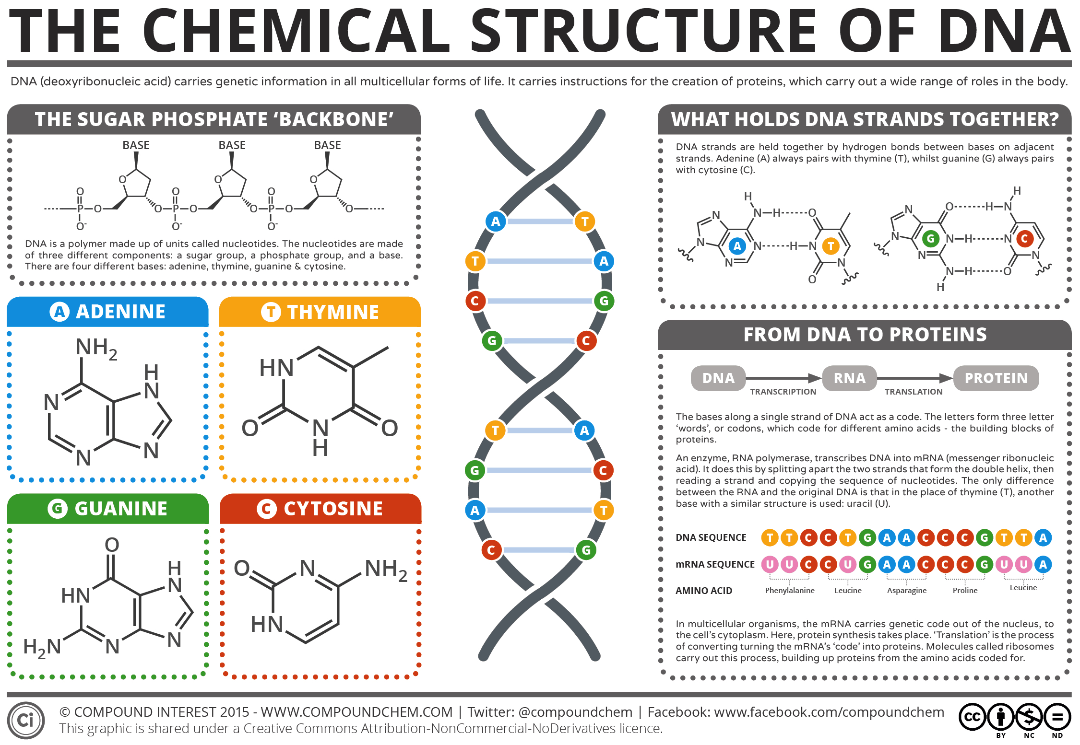

胺基酸的種類

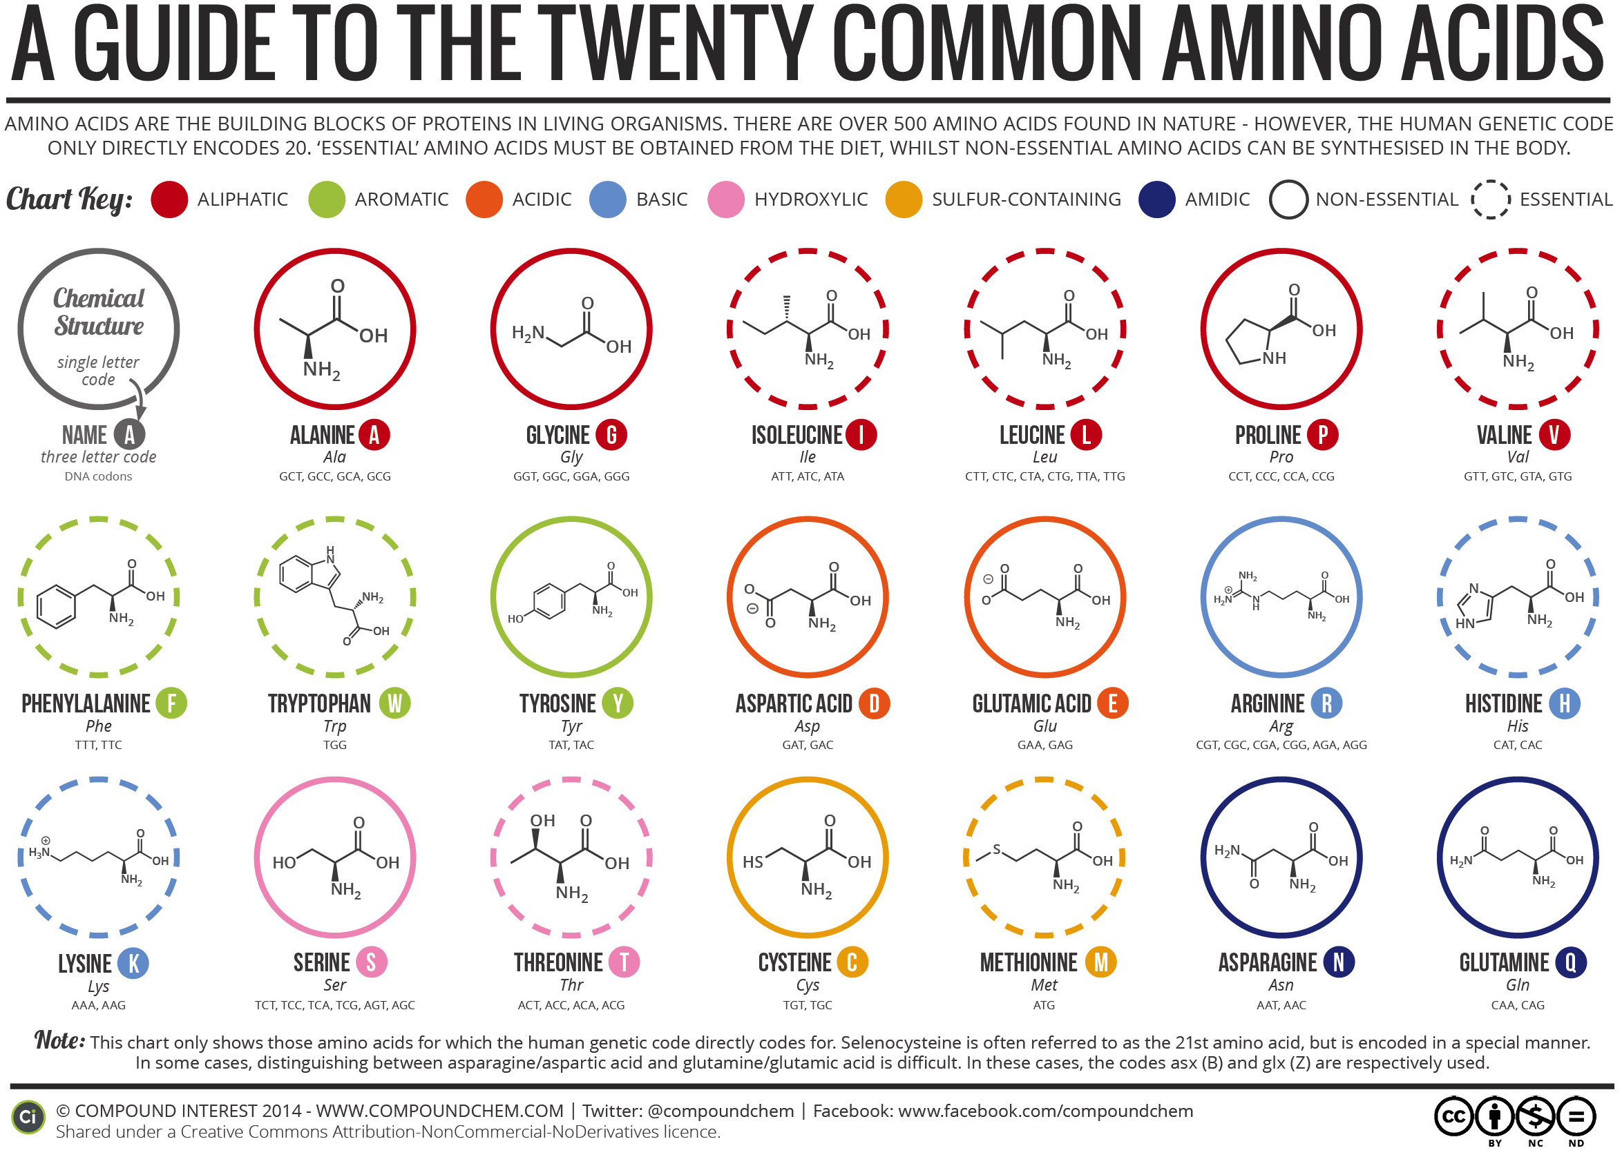

EGFR 訊息傳遞路徑

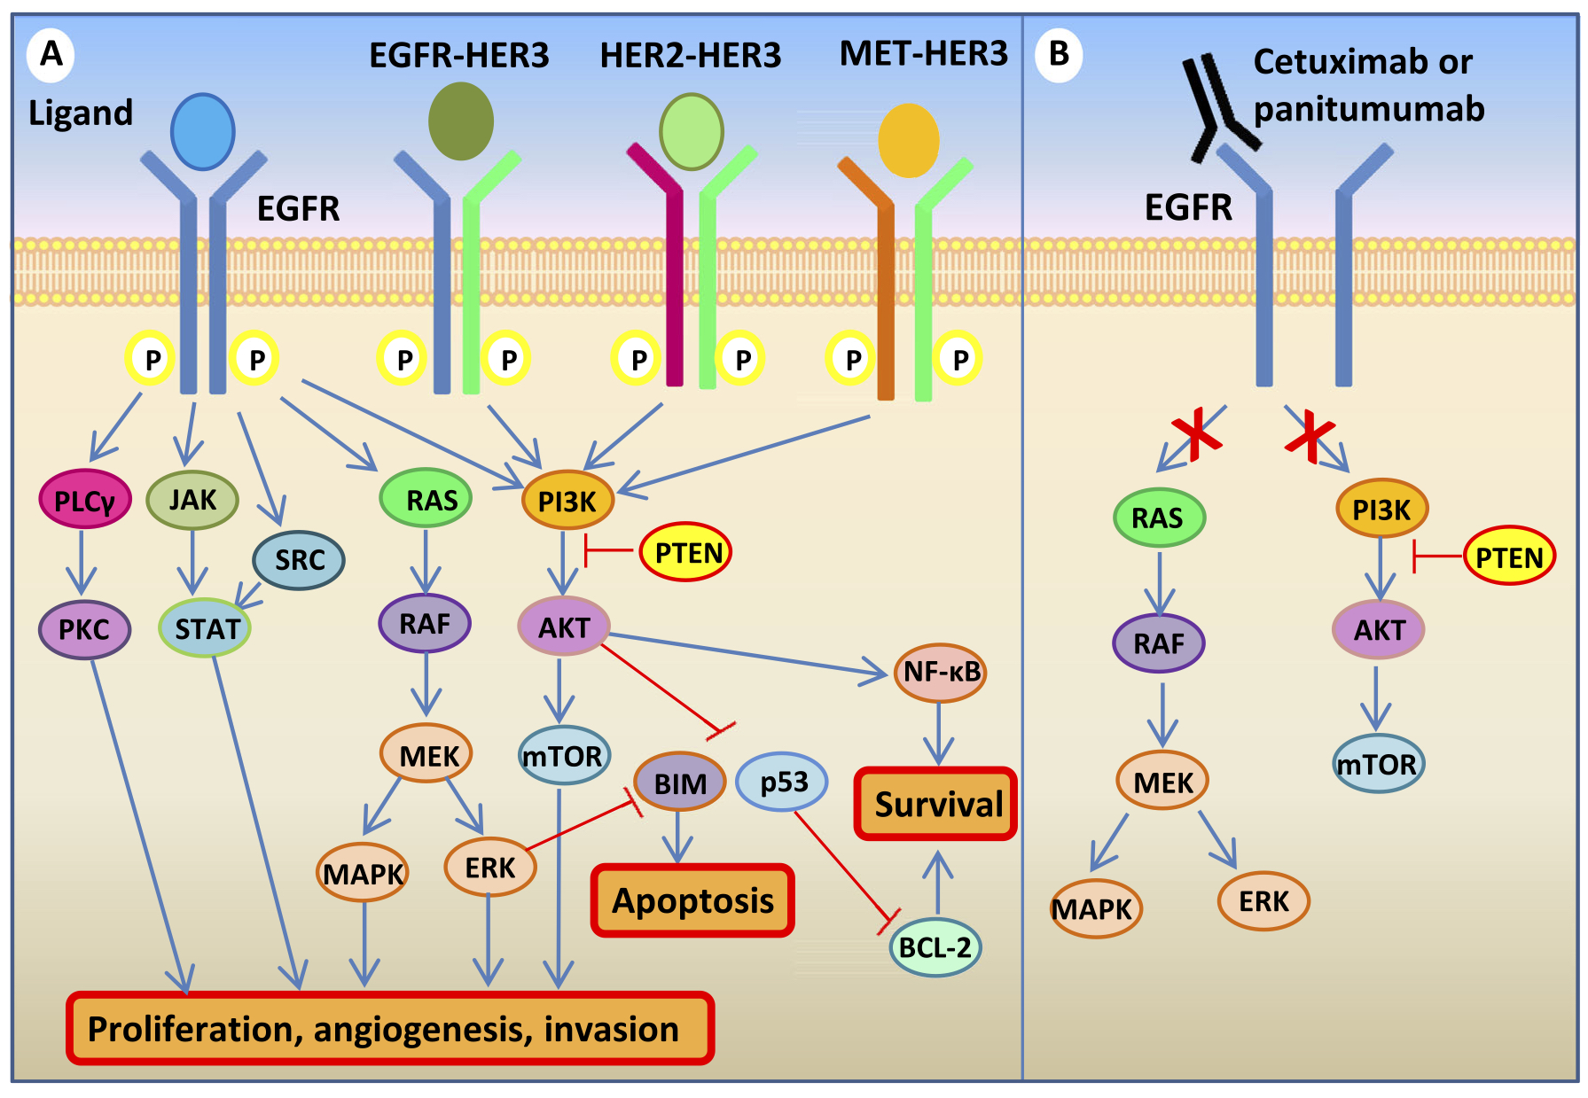

TP53 抑癌基因功能



USFDA 通過使用的磷酸酵素抑制劑

| Drug name | Known targets | Use |
| --- | --- | --- |
| Afatinib | EGFR, ErbB2, ErbB4 | NSCLC |
| Alectinib | ALK and RET | NSCLC, ALK-positive |
| Axitinib | VEGFR1/2/3, PDGFRβ | RCC, advanced |
| Bosutinib | BCR-Abl, Src, Lyn, and Hck | CML |
| Brigatinib | ALK, ROS1, IGF-1R, Flt3, EGFR | NSCLC, ALK-positive |
| Cabozantinib | RET, MET, VEGFR1/2/3, Kit, TrkB, Flt3, Axl, Tie2 | Thyroid cancer, metastatic medullary |
| Ceritinib | ALK, IGF-1R, InsR, ROS1 | NSCLC, ALK-positive after crizotinib resistance |
| Cobimetinib | MEK1/2 | Melanoma with BRAF mutations together with vemurafenib |
| Crizotinib | ALK, MET (HGFR), ROS1, MST1R | NSCLC, ALK-positive or ROS1-positive |
| Dabrafenib | B-Raf | Melanoma and NSCLC with BRAF mutations |
| Dasatinib | BCR-Abl, Src, Lck, Yes, Fyn, Kit, EphA2, PDGFRβ | CML |
| Erlotinib | EGFR | NSCLC; pancreatic cancer |
| Everolimus | FKBP12/mTOR | Breast cancer, HER2-negative; PNET; RCC; renal angiomyolipoma; subependymal giant cell astrocytoma |
| Gefitinib | EGFR | NSCLC |
| Ibrutinib | Bruton tyrosine kinase | Mantle cell lymphoma;  CLL; Waldenstrom's macro-globulinemia |
| Imatinib | BCR-Abl, Kit, and PDGFR | CML and ALL, Ph+; aggressive systemic mastocytosis; CEL; DFSP; HES; GIST; MDS/MDP |
| Lapatinib | EGFR, ErbB2 | Breast cancer |
| Lenvatinib | VEGFR1/2/3, PDGFR, FGFR, Kit, RET | Thyroid cancer |
| Midostaurin | Flt3, PDGFR, VEGFR2, PKC | Acute myeloid leukemia, mastocytosis, mast cell leukemia |
| Neratinib | ErbB2/HER2 | HER+ breast cancer |
| Nilotinib | BCR-Abl, PDGFR, DDR1 | CML, Ph+ |
| Nintedanib | FGFR1/2/3, PDGFRα/β, VEGFR1/2/3, Flt3 | Pulmonary fibrosis, idiopathic |
| Osimertinib | EGFR T970M | NSCLC |
| Palbociclib | CDK4/6 | Breast cancer, ER+ and HER2+ |
| Pazopanib | VEGFR1/2/3, PDGFRα/β, FGFR1/3, Kit, Lck, Fms, Itk | RCC; soft tissue sarcomas |
| Ponatinib | BCR-Abl, BCR-Abl T315I, VEGFR, PDGFR, FGFR, EphR, Src family kinases, Kit, RET, Tie2, Flt3 | CML or ALL, Ph+ |
| Regorafenib | VEGFR1/2/3, BCR-Abl, B-Raf, B-Raf (V600E), Kit, PDGFRα/β, RET, FGFR1/2, Tie2, and Eph2A | CRC |
| Ribociclib | CDK4/6 | Breast cancer |
| Ruxolitinib | JAK1/2 | Myelofibrosis; polycythemia vera |
| Sirolimus | FKBP/mTOR | Renal transplant; lymphangio-leiomyomatosis |
| Sorafenib | VEGFR1/2/3, B-/C-Raf, mutant B-Raf, Kit, Flt3, RET, and PDGFRß | Thyroid cancer, differentiated; hepatocellular carcinoma; RCC |
| Sunitinib | PDGFRα/β, VEGFR1/2/3, Kit, Flt3, CSF-1R, and RET | RCC; GIST; pancreatic neuroendocrine tumors |
| Temsirolimus | FKBP12/mTOR | RCC, advanced |
| Tofacitinib | JAK3 | Rheumatoid arthritis |
| Trametinib | MEK1/2 | Melanoma |
| Vandetanib | EGFRs, VEGFRs, RET, Brk, Tie2, EphRs, and Src family kinases | Thyroid cancer, medullary |
| Vemurafenib | A/B/C-Raf and B-Raf (V600E) | Melanoma with the BRAFV600E mutation |

USFDA 通過使用適應症為癌症的治療用抗體

| Name | Target | Use |
| --- | --- | --- |
| Belimumab | BAFF | non-Hodgkin lymphoma etc. |
| Bevacizumab | VEGF-A | metastatic cancer, retinopathy of prematurity |
| Catumaxomab | EpCAM, CD3 | ovarian cancer, malignant ascites, gastric cancer |
| Cetuximab | EGFR | metastatic colorectal cancer and head and neck cancer |
| Clivatuzumab tetraxetan | MUC1 | pancreatic cancer |
| Denosumab | RANKL | osteoporosis, bone metastases etc. |
| Edrecolomab | EpCAM | colorectal carcinoma |
| Ertumaxomab | HER2/neu, CD3 | breast cancer etc. |
| Etaracizumab | integrin αvβ3 | melanoma, prostate cancer, ovarian cancer etc. |
| FBTA05 | CD20 | chronic lymphocytic leukaemia |
| Gemtuzumab ozogamicin | CD33 | acute myelogenous leukemia |
| Girentuximab | carbonic anhydrase 9 (CA-IX) | clear cell renal cell carcinoma |
| Ibritumomab tiuxetan | CD20 | non-Hodgkin's lymphoma |
| Ipilimumab | CD152 | melanoma |
| Labetuzumab | CEA | colorectal cancer |
| MABp1 | IL1A | colorectal cancer |
| Nimotuzumab | EGFR | squamous cell carcinoma, head and neck cancer, nasopharyngeal cancer, glioma |
| Nivolumab | PD-1 | cancer |
| Obinutuzumab | CD20 | Chronic lymphatic leukemia |
| Ofatumumab | CD20 | chronic lymphocytic leukemia etc. |
| Oregovomab | CA-125 | ovarian cancer |
| Panitumumab | EGFR | colorectal cancer |
| Pemtumomab | MUC1 | cancer |
| Pertuzumab | HER2/neu | cancer |
| Ramucirumab | VEGFR2 | solid tumors |
| Rituximab | CD20 | lymphomas, leukemias, some autoimmune disorders |
| Tacatuzumab tetraxetan | alpha-fetoprotein | cancer |
| Tositumomab | CD20 | follicular lymphoma |
| Trastuzumab | HER2/neu | breast cancer |
| TRBS07 | GD2 ganglioside | melanoma |
| Votumumab | tumor antigen CTAA16.88 | colorectal tumors |
| Zalutumumab | EGFR | squamous cell carcinoma of the head and neck |
| Zanolimumab | CD4 | rheumatoid arthritis, psoriasis, T-cell lymphoma |

- 報告結束 -